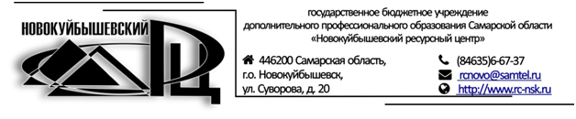

**ПРОГРАММА**

заседания (семинара) ТУМО №3 для **музыкальных руководителей** ДОО

по теме: **«Применение цифровых образовательных ресурсов в работе музыкального руководителя по обеспечению психологического комфорта и формированию основ жизнедеятельности дошкольников»**

|  |  |
| --- | --- |
| **Дата проведения** | ***12.05.2021 г.*** |
| **Место и время проведения** | **ГБУ ДПО «Новокуйбышевский РЦ»** |
| **Вопросы заседания (семинара)** | 1. Петленкова Наталья Анатольевнаст. Методист ГБУ ДПО «Новокуйбышевский РЦ» «Применение инновационных технологий в работе музыкального руководителя, как инструмент дифференцированного и индивидуального подхода к обучению» 2. Яковлева Галина Николаевна, ГБОУ ООШ №9 г.о. Новокуйбышевск СП ДС «Звонкие голоса», муз. руководитель. «Применение цифровых образовательных ресурсов в непосредственно образовательной деятельности по обеспечению психологического комфорта и формированию основ жизнедеятельности дошкольников» 3. Бабич Галина Александровна, ГБОУООШ18 г.о. Новокуйбышевск СП ДС «Центр коррекции и развития детей», », муз. руководитель. «Музыкальные интерактивные игры как средство формирования самостоятельной музыкальной деятельности дошкольников с ограниченными возможностями здоровья» 4. Климова Александра Вениаминовна, ГБОУ ООШ №11 г.о. Новокуйбышевск СП ДС «Буратино», муз. руководитель. : «Цифровые образовательные ресурсы в помощь музыкальному руководителю». 5. Ильдейкина Галина Анатольевна ГБОУ СОШ СП ДС Рождественно, муз. руководитель. «Музыка как средство сохранения и укрепления психического и физического здоровья дошкольников» 6. Чернышева Галина Геннадьевна, ГБОУ ООШ №18 СП ДС ЦКР, муз. руководитель. «Информационно-коммуникационные технологии в условиях современного образовательного учреждения в работе музыкальных руководителей» |
| **Председатель ТУМО** | *Петленкова Н.А.* |